登录智慧学工
学生通过微信的【智慧校园】小程序或【信息门户】进入【智慧学工】在【常用服务管理】点击【综合素质测评】，如下图：
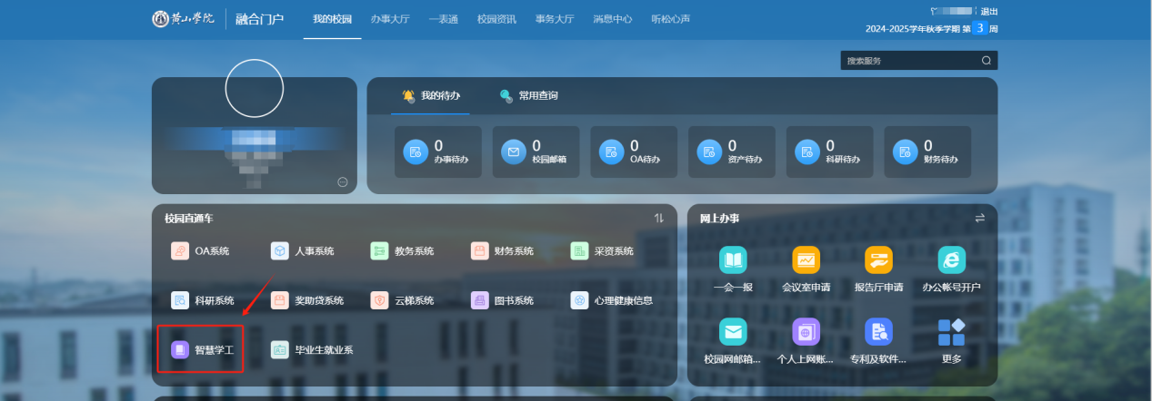
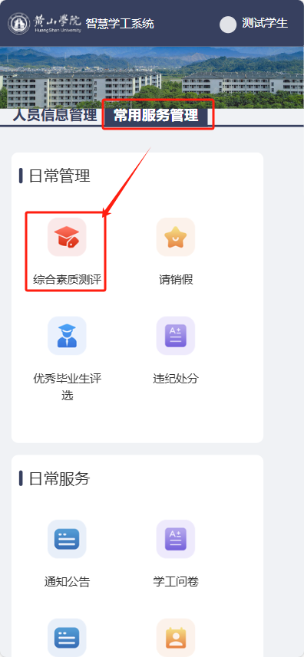

学生互评
点击菜单【思想政治与道德素质】→【学生互评】，进入学生互评列表页面，
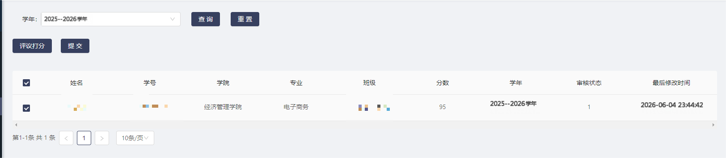
选择学年，点击左上角的评议打分按钮，进入选择学生互评页面，如下图：
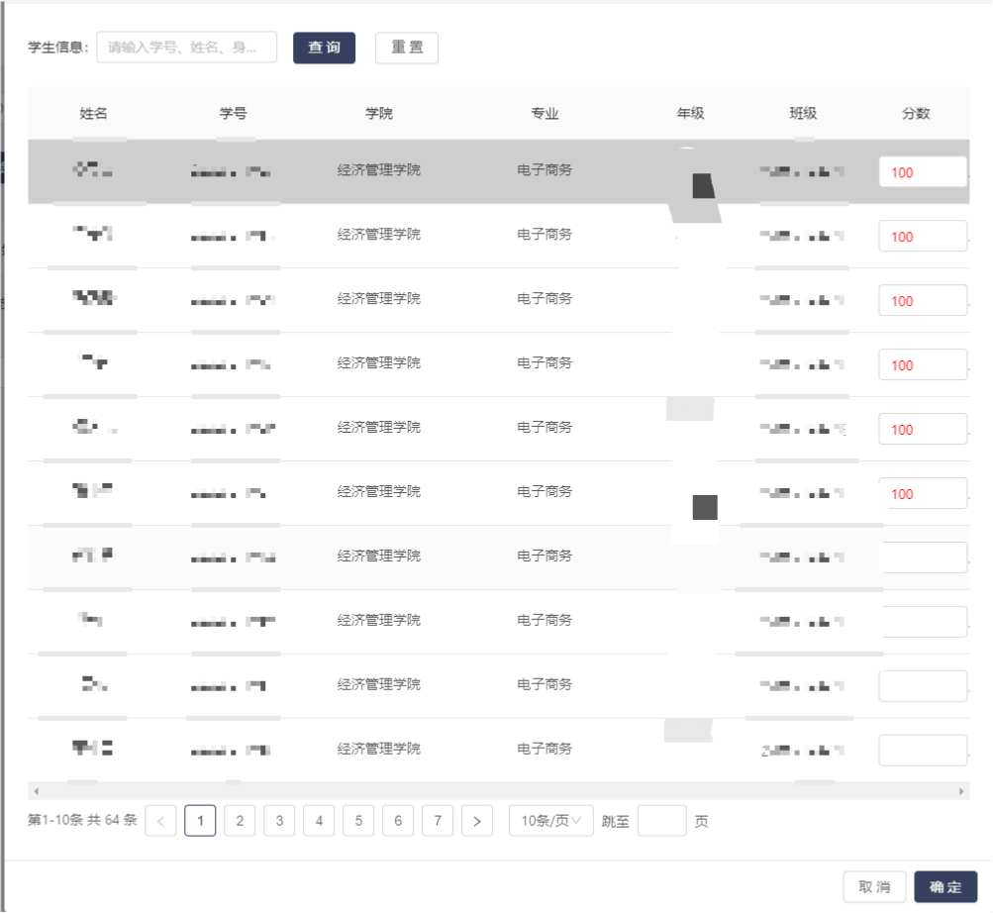
当分数全部填写完成后，点击【确定】按钮关闭页面。如要修改评分再次重复上述步骤即可。
确认无误后，在入学生互评列表页面处，点击【提交】按钮，弹出确认信息，点击确认按钮完成学生互评。提交学生互评打分等待辅导员审核即可。注意：提交后不能修改评分。
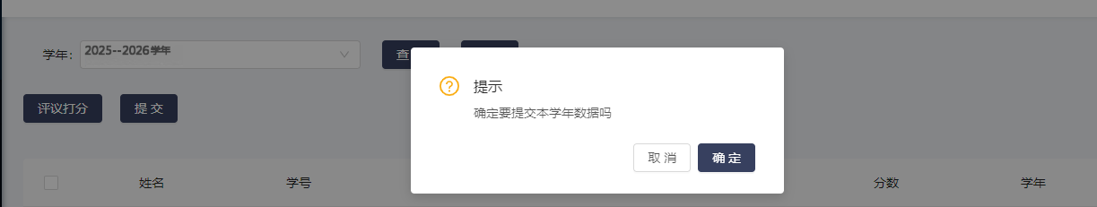

学生评测结果查询
点击菜单【学年评测结果】，进入学年评测结果查询页面，选择学年，点击【按钮】查看对应的评测结果。
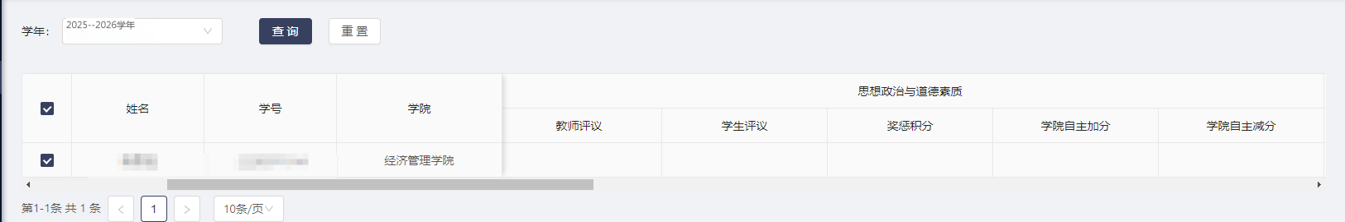

思政学生奖惩积分提交（如无思政学生奖惩积分则不需要操作）
点击菜单【思想政治与道德素质】→【奖惩积分】→【思政学生奖惩积分提交】进入思政学生奖惩积分提交列表页面。
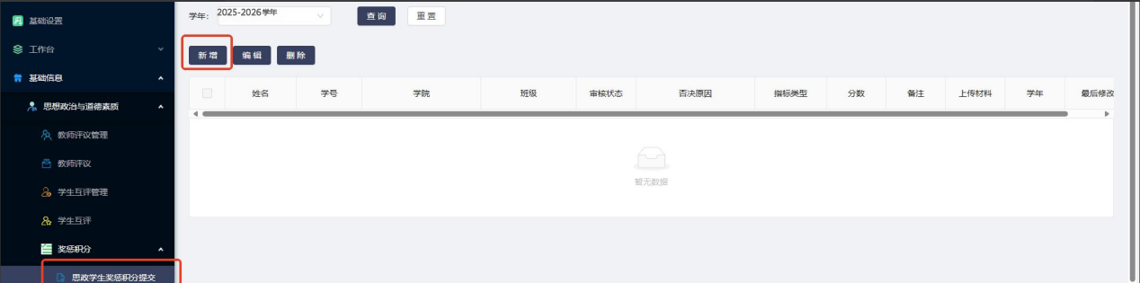

思政学生奖惩积分新增
点击【新增】按钮，进入思政学生奖惩积分提交新增页面，编辑自己的指标类型等信息，点击【确定】按钮，完成思政学生奖惩积分的新增。
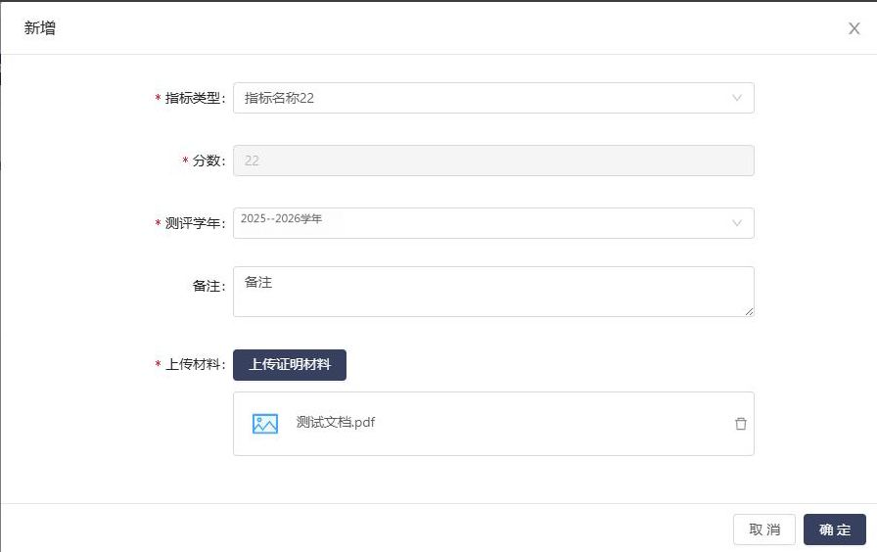
思政学生奖惩积分新增成功后，在思政学生奖惩积分提交列表页面处，查询到新增的记录。
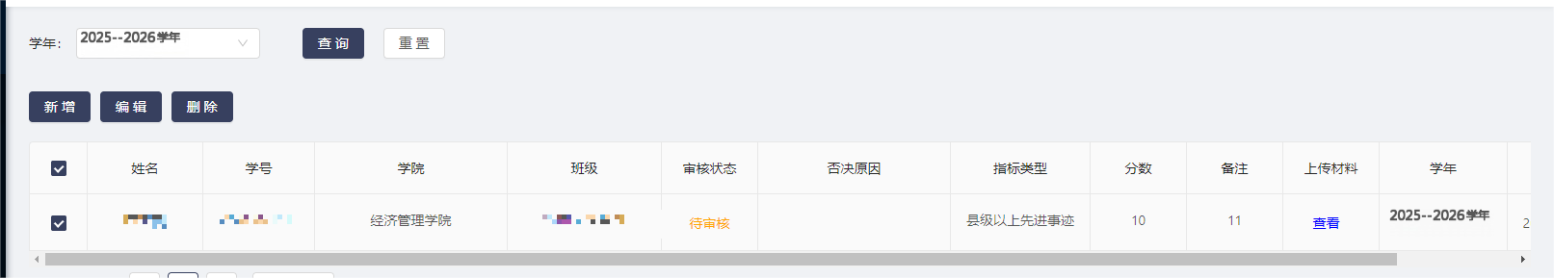

思政学生奖惩积分编辑（仅能编辑待审核状态的信息）
在思政学生奖惩积分提交列表页面处，选择一条待审核状态的思政学生奖惩积分信息，点击【编辑】按钮，进入思政学生奖惩积分编辑页面，编辑指标类型等信息，点击【确定】按钮，完成思政学生奖惩积分的编辑。
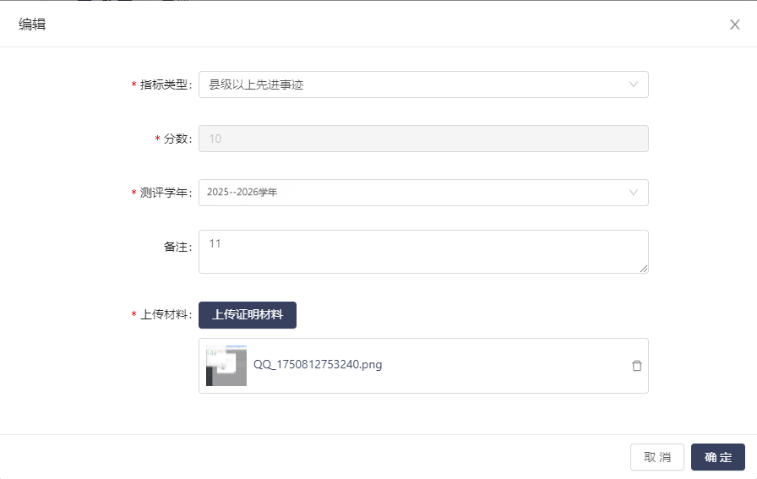

思政学生奖惩积分删除（仅能删除待审核状态的信息）
在思政学生奖惩积分提交列表页面处，选择一条待审批状态的思政学生奖惩积分信息，点击【删除】按钮，弹出提示信息，选择【确定】按钮，完成思政学生奖惩积分的删除。
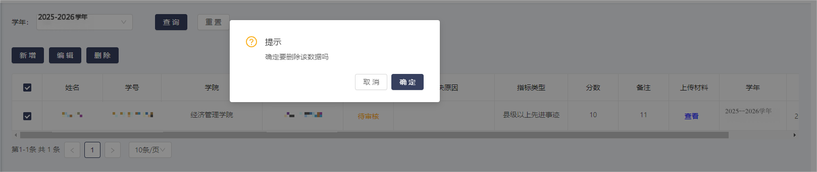
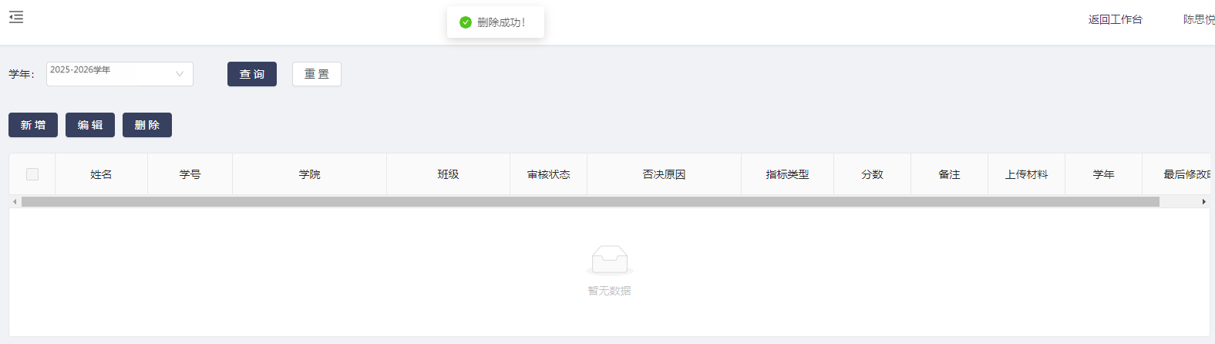

运动比赛提交（如无运动比赛则不需要操作）
点击菜单【身心素质】→【运动比赛提交】，进入运动比赛提交列表页面。
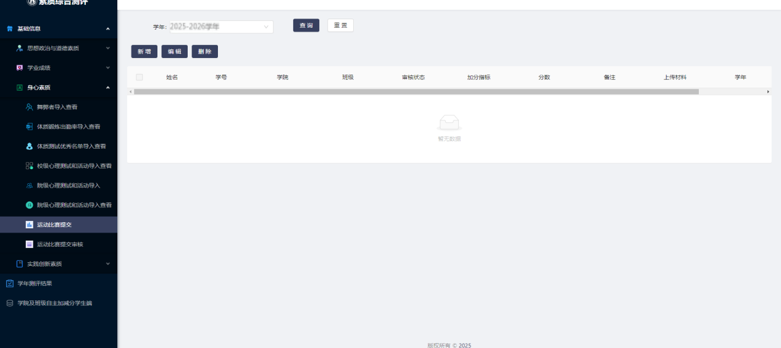

运动比赛提交新增
点击【新增】按钮，进入运动比赛提交新增页面，编辑加分指标等信息，点击【确定】按钮。完成运动比赛提交的新增。
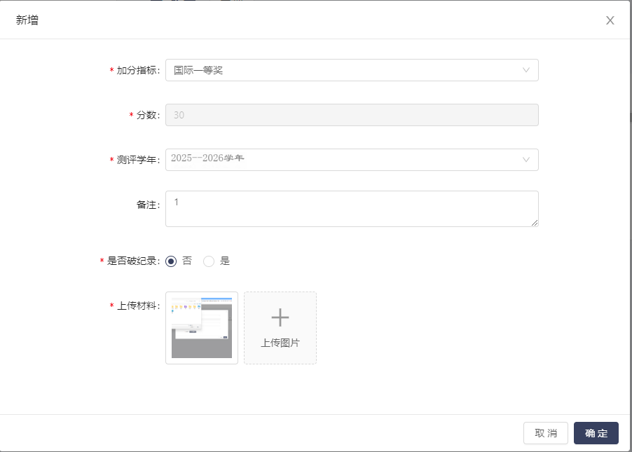
运动比赛提交新增成功后，在运动比赛提交列表列表页面处，查询到新增的记录。
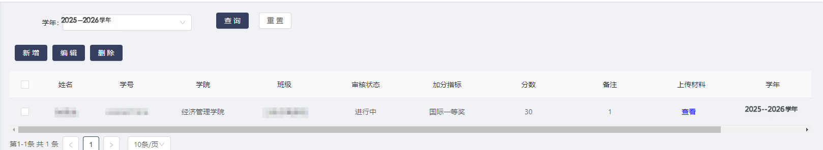

运动比赛提交编辑（仅能编辑待审核状态的信息）
在运动比赛提交列表页面处，选择一条待审核状态的运动比赛提交信息，点击【编辑】按钮，进入运动比赛提交编辑页面，编辑加分指标等信息，点击【确定】按钮，完成运动比赛提交的编辑。
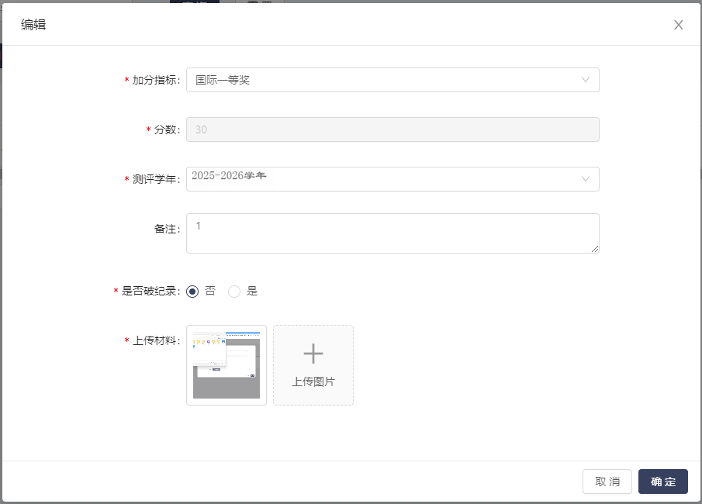

运动比赛提交删除（仅能删除待审核状态的信息）

在运动比赛提交列表页面处，选择一条待审批状态的运动比赛提交信息，点击【删除】按钮，弹出提示信息，选择【确定】按钮，完成运动比赛提交的删除。
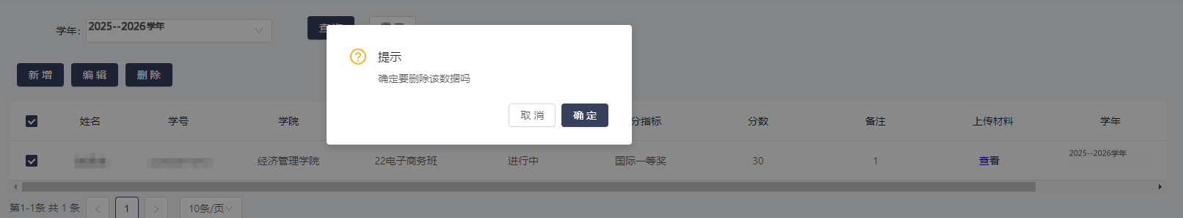
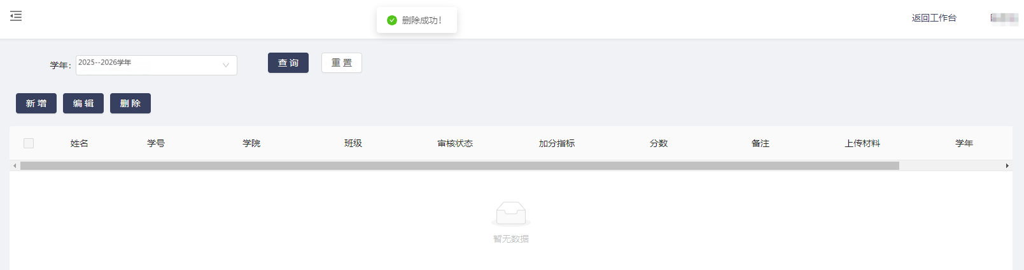

文化艺术竞赛提交（如无文化艺术竞赛则不需要操作）
点击菜单【实践创新素质】→【文化艺术竞赛提交】，进入文化艺术竞赛提交列表页面。
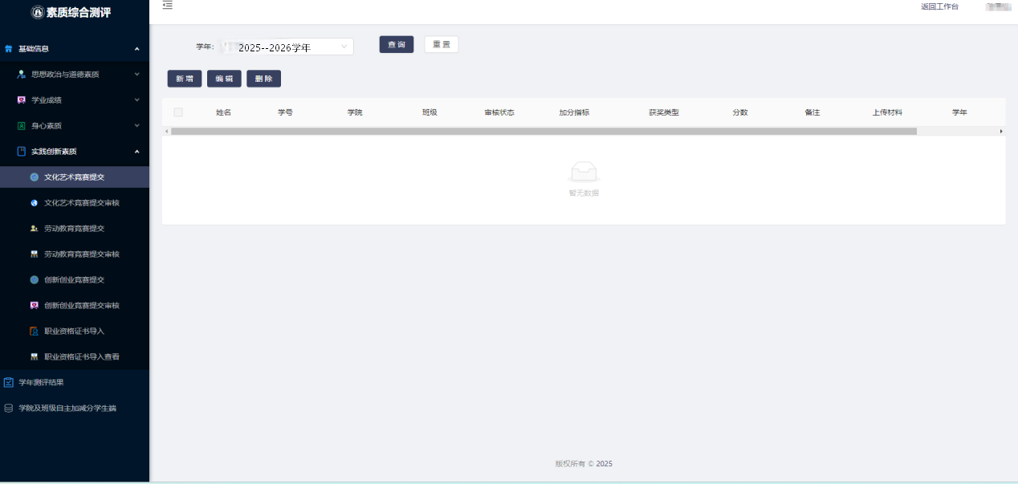

文化艺术竞赛提交新增
点击【新增】按钮，进入文化艺术竞赛提交新增页面，编辑加分指标等信息，点击【确定】按钮。完成文化艺术竞赛提交的新增。
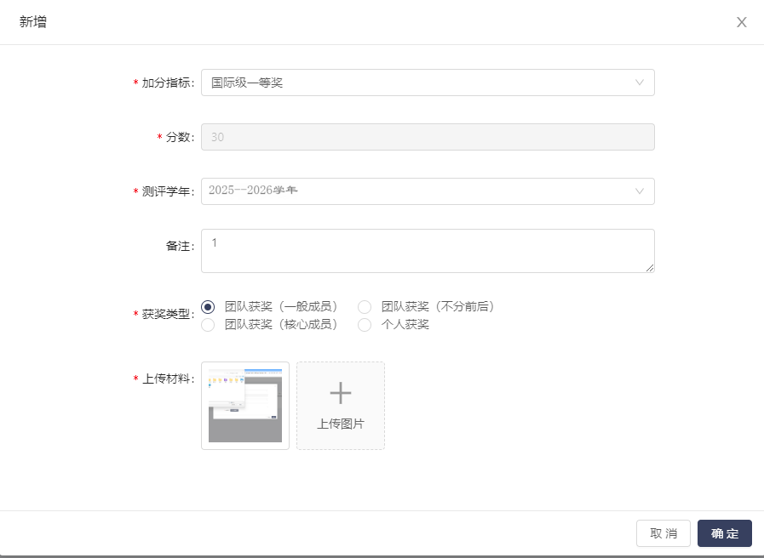
文化艺术竞赛提交新增成功后，在文化艺术竞赛提交列表列表页面处，查询到新增的记录。
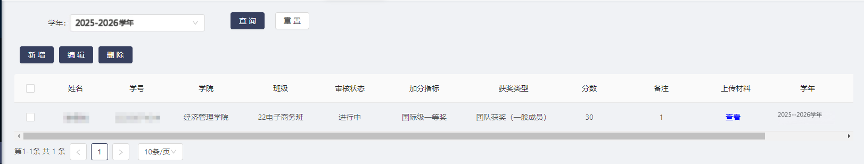

文化艺术竞赛提交编辑（仅能编辑待审核状态的信息）
在文化艺术竞赛提交列表页面处，选择一条待审核状态的文化艺术竞赛提交信息，点击【编辑】按钮，进入文化艺术竞赛提交编辑页面，编辑加分指标等信息，点击【确定】按钮，完成文化艺术竞赛提交的编辑。
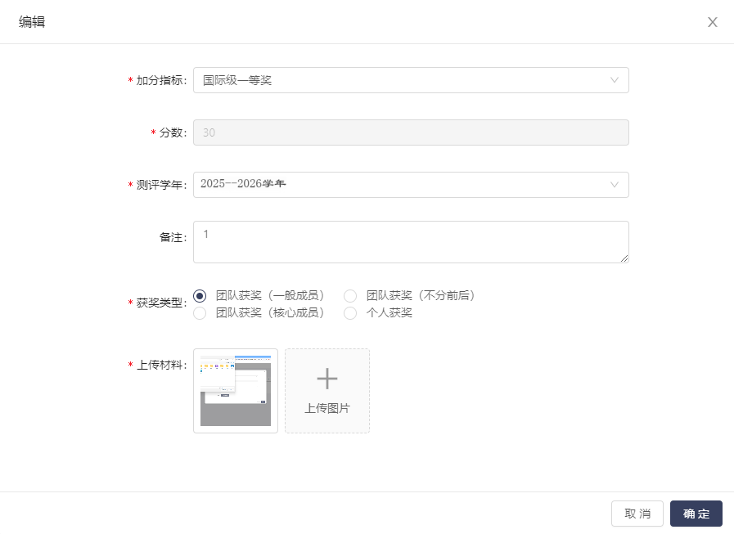

文化艺术竞赛提交删除（仅能删除待审核状态的信息）

在文化艺术竞赛提交列表页面处，选择一条待审批状态的文化艺术竞赛提交信息，点击【删除】按钮，弹出提示信息，选择【确定】按钮，完成文化艺术竞赛提交的删除。

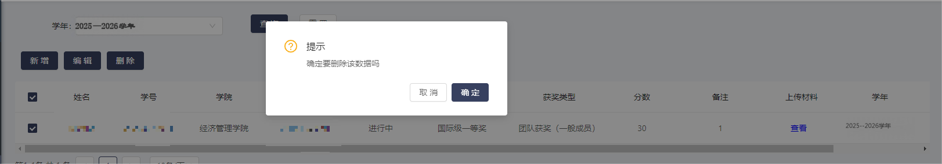
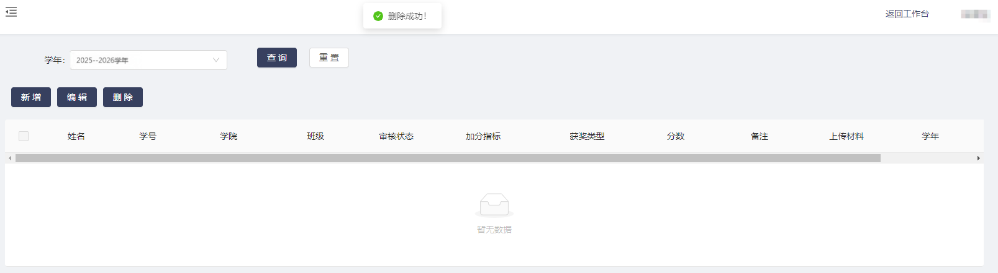

劳动教育竞赛提交（如无劳动教育竞赛则不需要操作）
点击菜单【实践创新素质】→【劳动教育竞赛提交】，进入劳动教育竞赛提交列表页面。
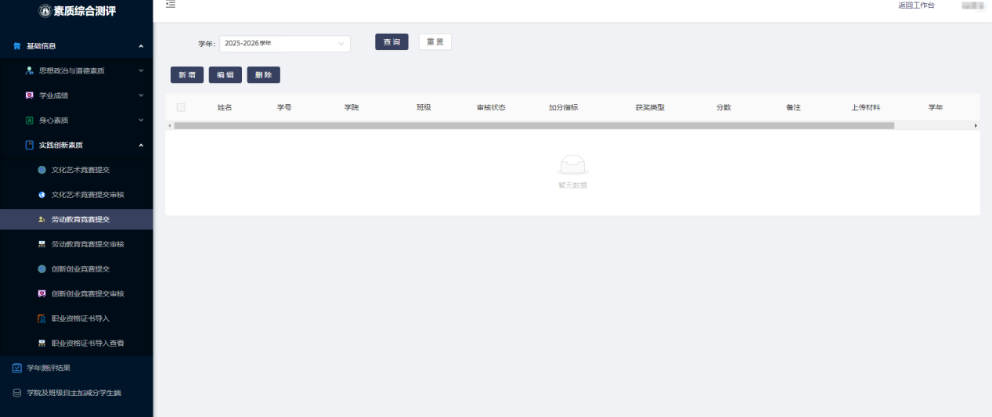

劳动教育竞赛提交新增
点击【新增】按钮，进入劳动教育竞赛提交新增页面，编辑加分指标等信息，点击【确定】按钮。完成劳动教育竞赛提交的新增。
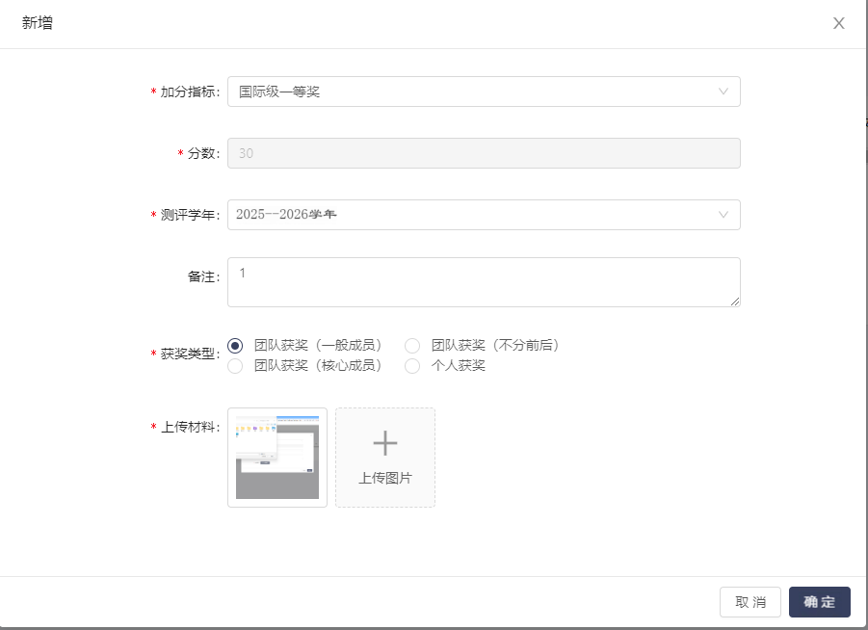
劳动教育竞赛提交新增成功后，在劳动教育竞赛提交列表列表页面处，查询到新增的记录。
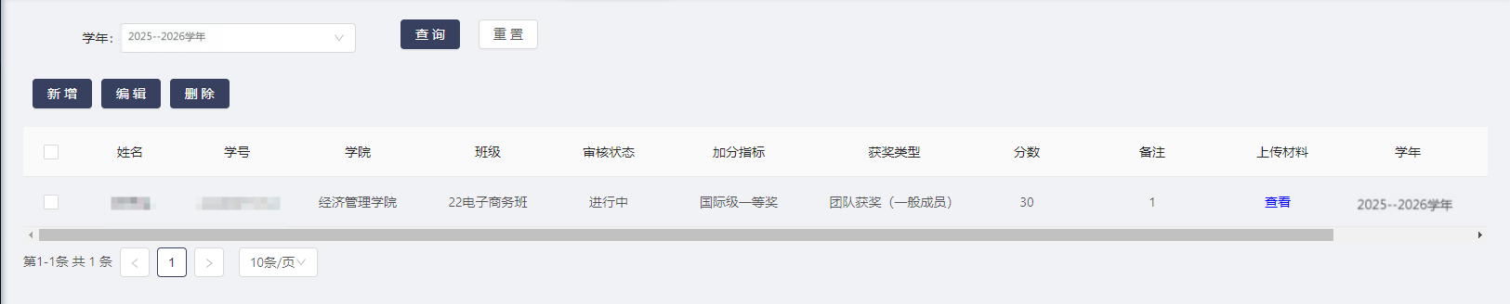

劳动教育竞赛提交编辑（仅能编辑待审核状态的信息）
在劳动教育竞赛提交列表页面处，选择一条待审核状态的劳动教育竞赛提交信息，点击【编辑】按钮，进入劳动教育竞赛提交编辑页面，编辑加分指标等信息，点击【确定】按钮，完成劳动教育竞赛提交的编辑。
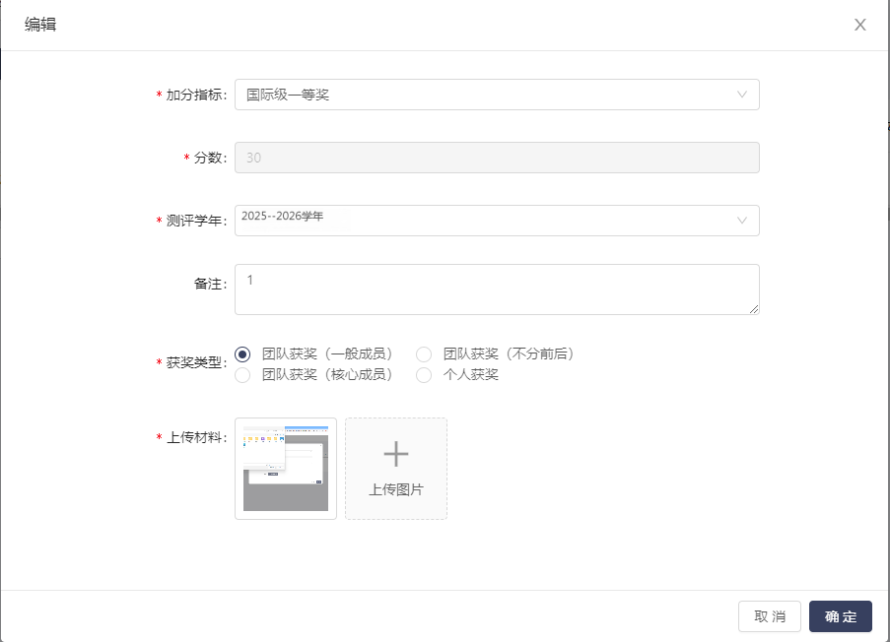

劳动教育竞赛提交删除（仅能删除待审核状态的信息）

在劳动教育竞赛提交列表页面处，选择一条待审批状态的劳动教育竞赛提交信息，点击【删除】按钮，弹出提示信息，选择【确定】按钮，完成劳动教育竞赛提交的删除。
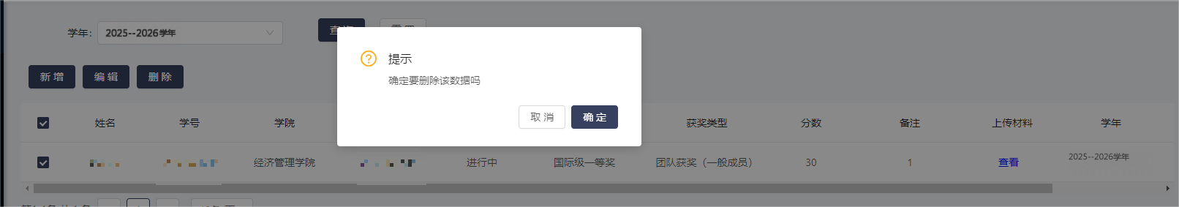

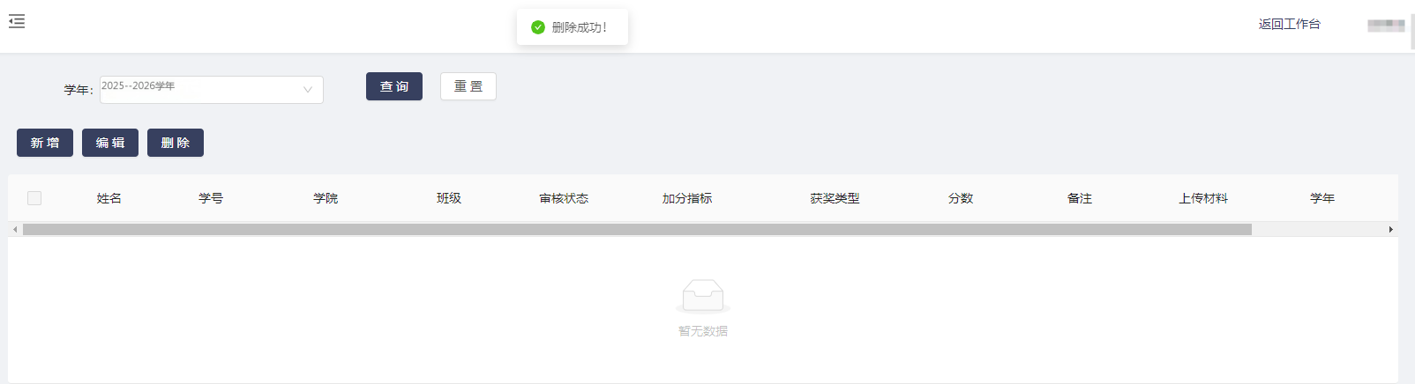

创新创业竞赛提交（如无创新创业竞赛则不需要操作）
点击菜单【实践创新素质】→【创新创业竞赛提交】，进入创新创业竞赛提交列表页面。
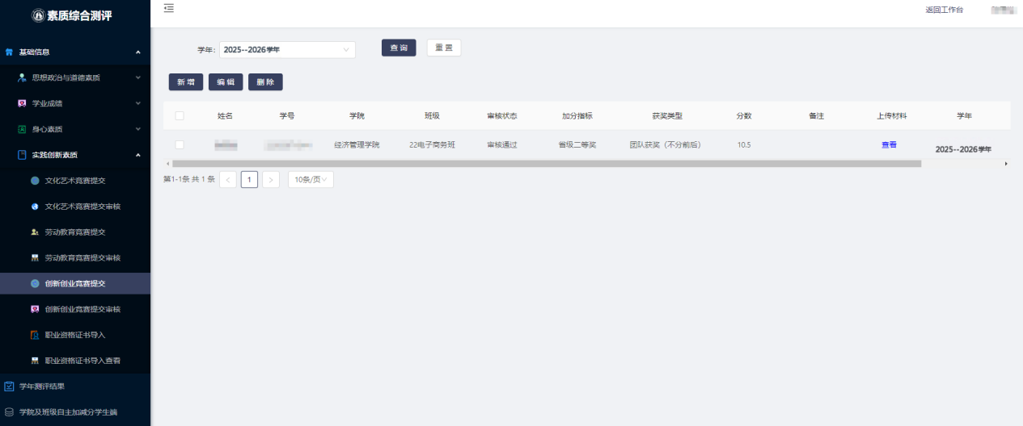

创新创业竞赛提交新增
点击【新增】按钮，进入创新创业竞赛提交新增页面，编辑加分指标等信息，点击【确定】按钮。完成创新创业竞赛提交的新增。
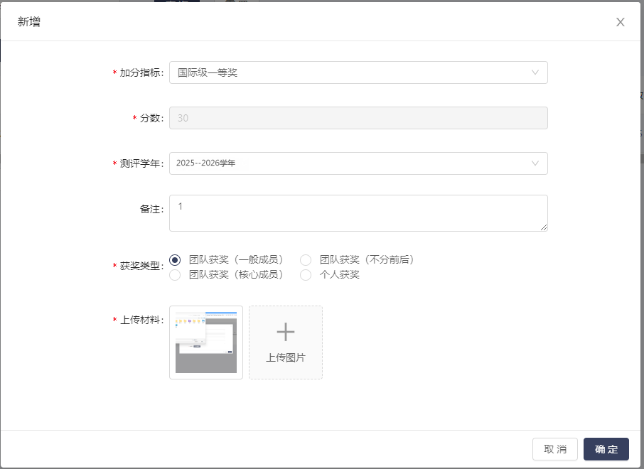
创新创业竞赛提交新增成功后，在创新创业竞赛提交列表列表页面处，查询到新增的记录。
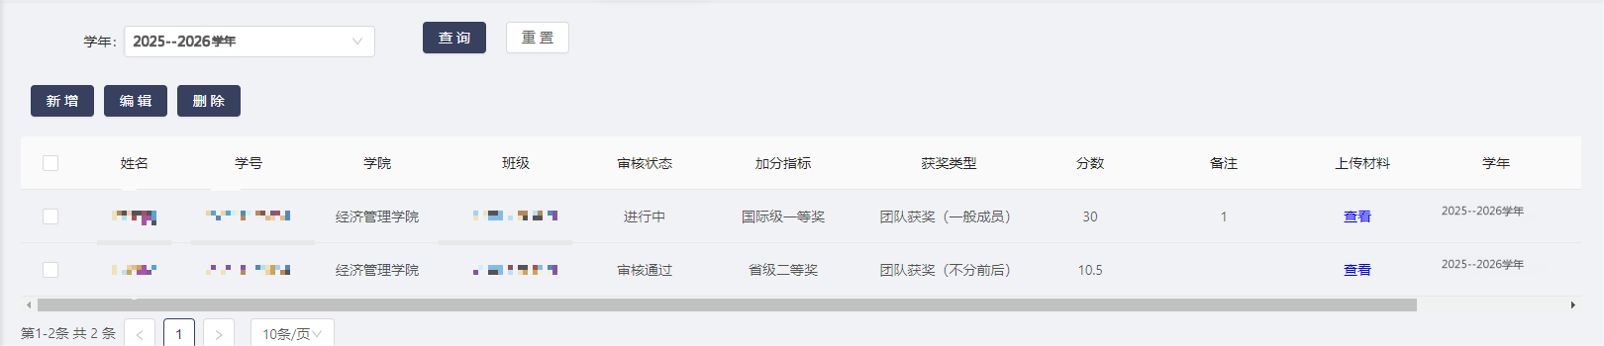

创新创业竞赛提交编辑（仅能编辑待审核状态的信息）
在创新创业竞赛提交列表页面处，选择一条待审核状态的创新创业竞赛提交信息，点击【编辑】按钮，进入创新创业竞赛提交编辑页面，编辑加分指标等信息，点击【确定】按钮，完成创新创业竞赛提交的编辑。
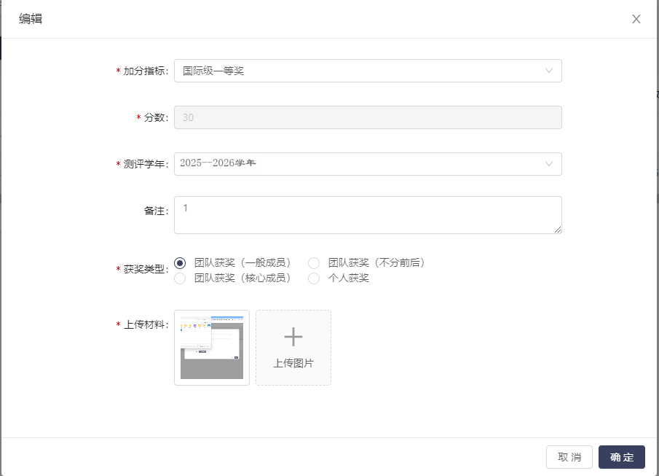

创新创业竞赛提交删除（仅能删除待审核状态的信息）

在创新创业竞赛提交列表页面处，选择一条待审批状态的创新创业竞赛提交信息，点击【删除】按钮，弹出提示信息，选择【确定】按钮，完成创新创业竞赛提交的删除。
